카테고리 04. DMZ의 사람들 | 세부 주제 4-1. 선전마을이 생기게 된 이유

콘텐츠 개요
항목 | 내용
자료 구성 | 4개 소스 (블로그 / 공식 자료 / 사진 / 구술 인터뷰)

빈칸 정답표
빈칸 | 정답 | 소속 자료 | 정답 출처 | 출처 근거
[A] | 선전마을 | 자료 A (블로그) | 자료 B, 자료 D | 자료 B "외신은 이 두 마을을 통칭해 'Propaganda Village', 곧 선전마을이라 불렀다" / 자료 D "한국 사람들은 그 영어를 '선전마을'이라고 번역해 쓰더군요"
[B] | 게양대 | 자료 B (공식 자료) | 자료 C | 자료 C P31 캡션: "1982년에 세워진 160m 인공기 게양대로, 2010년까지 28년간 세계에서 가장 높은 게양대 지위를 지켰다"
[C] | 평화의 마을 | 자료 C (사진) | 자료 A, 자료 B | 자료 A "공식 이름은 자유의 마을과 평화의 마을" / 자료 B "북측은 기정동을 평화의 마을로 공식 지칭한다"
[D] | 대북방송 | 자료 D (구술) | 자료 B | 자료 B "남측은 대북 확성기를 통해 대북방송을 내보냈고"

자료 A: 블로그
작성자: 박민주(프리랜서 기자)

판문점에서 만난 두 개의 마을
지난주 통일부가 주관하는 판문점 견학 프로그램을 신청해 다녀왔다. 버스를 타고 임진강을 건너고, 검문소에서 신분증을 세 번이나 확인하고 주의사항을 들으며 자유의 집 앞에 섰다. 어릴 적 할아버지가 몇 번이고 내게 "내 고향이 저 너머 개성"이라고 말했던 그 땅을, 나는 이날 처음으로 가장 가까이에서 봤다. 가장 인상 깊었던 건 대성동이라는 마을이었다. 공식 명칭은 '자유의 마을'. 지금도 사람들이 농사를 짓고 산다. 북측 DMZ 안에는 '기정동'이라는 또 다른 마을이 있다. 그때 가이드가 재미있는 이야기를 들려주었다.
"공식 이름은 자유의 마을과 평화의 마을이지만 1960년대부터 외신 기자들은 이 두 마을을 한꺼번에 영어로 'Propaganda Village'라고 불렀습니다. 우리말로 옮기면 [A]이죠."
1960년대 후반부터, 남북은 서로에게 '우리 체제가 더 살기 좋다'는 신호를 보내기 위해 이 두 마을을 하나의 연극 무대처럼 꾸몄다고 한다. 집 창문은 크게, 깃대는 높게, 확성기는 시끄럽게. 외국 기자들이 그 풍경을 기사로 전하면서 [A]이라 이름 붙였다고 한다. 자유와 평화라는 이름 대신 붙은 그 단어가 마을을 전혀 다른 각도로 보게 만들었다.
#판문점 #DMZ #대성동 #기정동 #분단선너머

자료 B: 판문점 선언과 선전 경쟁의 해체
출처: 통일부 남북회담본부 한반도 평화체제 > 「한반도의 평화와 번영, 통일을 위한 판문점 선언」(2018. 4. 27.) 원문 / 주요 언론 보도 종합

[1] 판문점 선언
"남과 북은 지상과 해상, 공중을 비롯한 모든 공간에서 군사적 긴장과 충돌의 근원이 되는 상대방에 대한 일체의 적대행위를 전면 중지하기로 하였다. 당면하여 5월 1일부터 군사분계선 일대에서 확성기 방송과 전단살포를 비롯한 모든 적대 행위들을 중지하고 그 수단을 철폐하며, 앞으로 비무장지대를 실질적인 평화지대로 만들어 나가기로 하였다."
— 「한반도의 평화와 번영, 통일을 위한 판문점 선언」 제2조 1항 中

[2] 선전 경쟁의 역사 — 두 마을을 무대로 한 경쟁의 해체
① [B] 경쟁사 (1970년대 ~ 1982년)
1970년대, 북측은 기정동에 약 80m 높이의 [B]를 먼저 세웠다. 1982년 1월, 남측은 대성동에 높이 99.8m 태극기 [B]를 설치하며 대응했다(태극기 크기 18m×12m, 국내 최고 높이). 같은 해 북측은 기정동에 높이 160m 인공기 [B]를 다시 세웠고, 이후 남측이 더 높이지 않으면서 '깃대 경쟁'은 1982년 무렵 일단락되었다. 기정동 [B]는 1982년부터 2010년까지 28년간 세계에서 가장 높은 [B]라는 자리를 유지했다.
② 확성기 방송과 두 마을의 공식 명칭
같은 시기부터 남북은 군사분계선을 사이에 두고 각자의 체제 우월성을 상대편에 전달하기 위한 방송을 송출했다. 남측은 대북 확성기를 통해 대북방송을 내보냈고, 북측은 대남 확성기로 대남방송을 맞받았다. 두 마을을 오랫동안 취재한 외신은 이 경쟁 구도 전체를 두고 'Propaganda Village', 선전마을이라 통칭했지만 두 마을의 공식 명칭은 '자유의 마을(대성동)'과 ‘평화의 마을(기정동)’이다.
③ 2018년 5월 1일 — 일단락된 선전 경쟁
판문점 선언 이행 조치로 국방부는 2018년 5월 1일부터 군사분계선 일대의 심리전 수단을 철거한다고 공식 발표했다. 이로써 대북 확성기 방송과 대남 확성기 방송이 동시에 멎었고, 수십 년간 두 마을을 무대 삼아 벌어지던 선전 경쟁의 가장 상징적 수단 하나가 사라졌다.

자료 C: 북측 기정동 마을 사진 자료

사진: 북측 기정동 마을 원경과 160m 인공기 게양대 (1987)
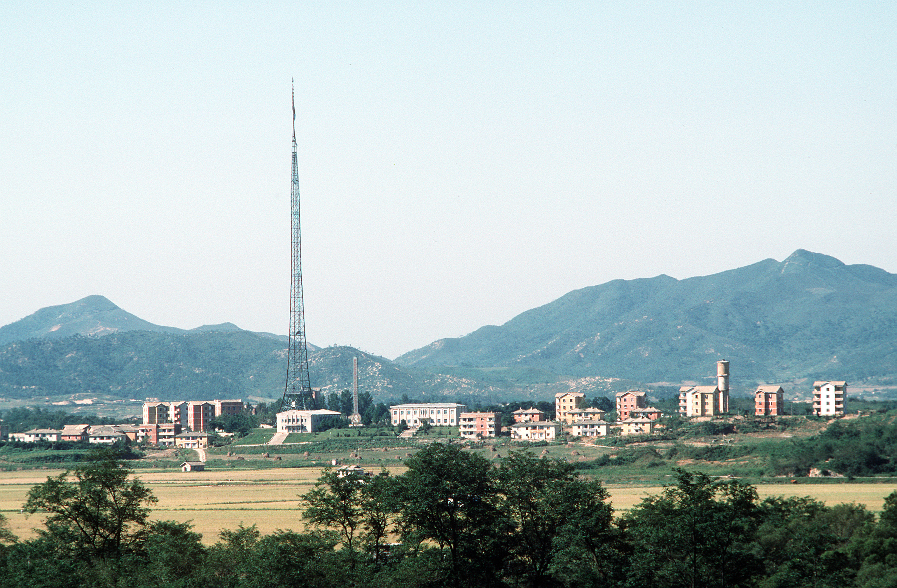
[캡션] 1987년 9월, 미 공군이 군사분계선 너머에서 촬영한 북측 기정동 마을. 뒤로 보이는 것이 1982년에 세워진 160m 인공기 게양대로, 2010년까지 28년간 세계에서 가장 높은 게양대라는 명성을 얻었다. 북측은 이 마을을 공식적으로 [C]이라 부르며, 남측 대성동과 1.8킬로미터를 사이에 두고 마주 서 있다.
사진 출처: 미국 국립기록보관소(NARA) 및 미 국방부 Defense Imagery 공식 아카이브 수록. 1987년 9월 1일 촬영, Chief Master Sgt. Don Sutherland(U.S. Air Force). VIRIN: DF-ST-89-04867. Public Domain (PD-USGov-Military-Air Force).

자료 D: 전 주한미군 JSA 복무자 구술 인터뷰

1982년에 남쪽이 99.8미터 태극기 게양대를 세우니 북쪽이 곧 160미터로 응수했다고 들었어요. 제가 근무할 땐 이미 경쟁이 끝난 뒤였죠. 대신 매일 아침 두 깃발이 동시에 올라가는 걸 초소에서 봤어요.
매일 아침 북쪽에서 행진곡 비슷한 소리가 흘러나왔고, 남쪽에서도 맞받는 [D]이 울렸죠. 치열한 심리전의 연속이었어요. 총은 한 번도 쏘지 않았죠. 대신 깃대를 높이고 방송을 틀고 마을을 가꿨어요. 매일같이 서로에게 '우리가 더 살기 좋다'는 신호를 보내는 거죠.

